第3回 発展プリント ＜100点をめざす＞ 氏名
授業プリントが終わって、直しもすんだ人が取り組みます。解き終わったら解答解説で丸つけをして、直しノートを作りましょう。
＜1＞ 放物線と回転体
右の図のように、関数$y=x²$のグラフ上に2点A、Bがあり、点Aの$x$座標は$−1$、点Bの$x$座標は2です。直線ABと$x$軸との交点をCとします。  （3）△OBCを、$x$軸を軸として1回転させてできる立体の体積を求めなさい。ただし、円周率は$π$とします。 | 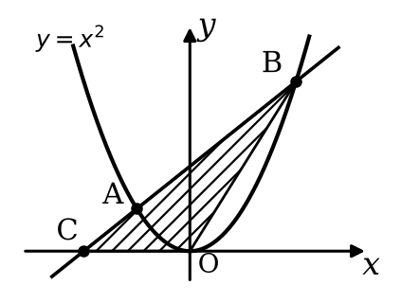
  （1）直線ABの式を求めなさい。 | （2）△OBCの面積を求めなさい。
    $y$＝
＜2＞ 動く点と二次方程式
右の図のような長方形ABCDで、点PはBを出発して、辺BC上をCまで毎秒2cmの速さで動きます。点QはPと同時にCを出発して、辺CD上をDに向かって毎秒1cmの速さで動きます。出発してから$x$秒後の△PCQの面積を$y$cm²とします。ただし、$0<x<6$とします。 | 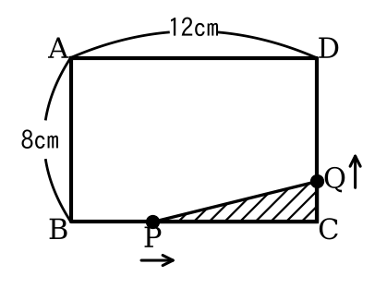
  （1）$x=1$のときの$y$の値 | （2）$y$を$x$の式で表しなさい。
    $y$＝
（3）△PCQの面積が8cm²になるのは、出発してから何秒後ですか。すべて求めなさい。答えを求める過程も書くこと。
秒後と 秒後

＜3＞ ★正三角形の中の相似
右の図のように、正三角形ABCの辺BC上に点Dをとり、辺AC上に∠ADE＝60°となる点Eをとります。  （1）△ABD∽△DCEであることを証明しなさい。 | 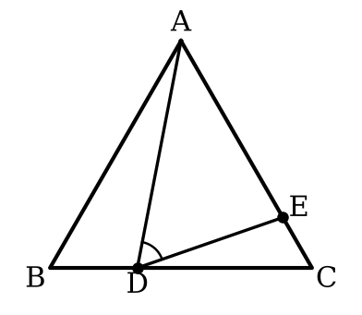
（2）AB＝9cm、BD＝3cmのとき、CEの長さを求めなさい。
  cm

